Actividad 3.2

Al conectar nuestras fuentes de voltaje alternas nos produce una señal variante que se asemeja a la principal (Figura 1). Así que notamos que al influir la frecuencia y los grados a los que ponemos nuestras fuentes, es lo que nos hace varear considerablemente nuestros resultados.

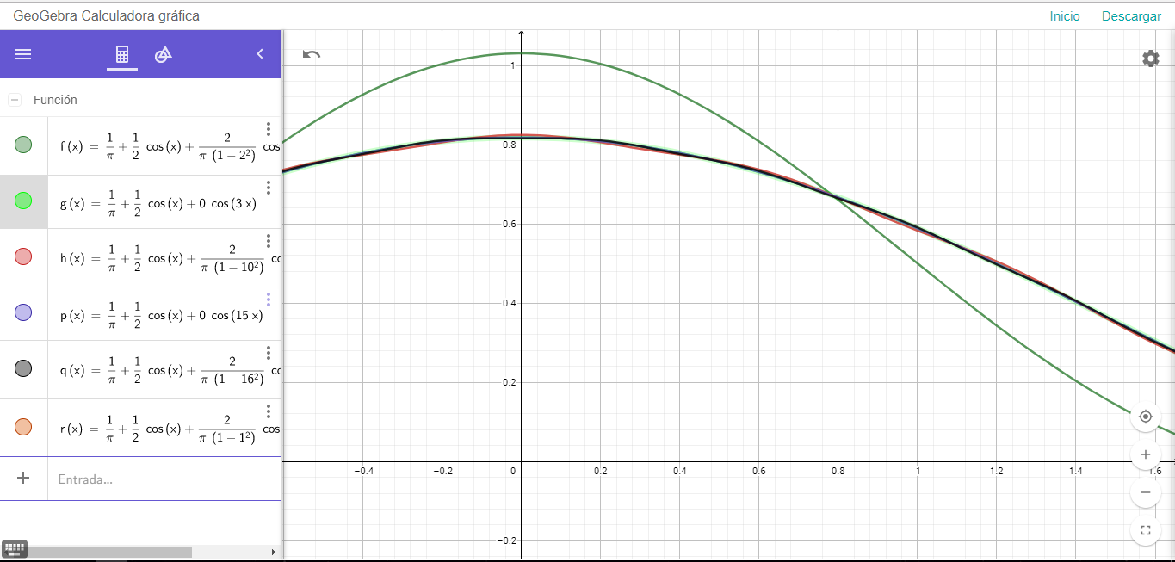Actividad 3.3

**¿A qué conclusiones llegamos?**Que al tomar ciertos términos en nuestra sumatoria, simplemente los datos principales que son $\frac{1}{π}+\frac{1}{2}\cos\left(x\right)$ son los que se nos muestran en la gráfica de manera similar aunque se cambie el valor de n

**¿Cuáles son las componentes que definen la forma de f(t)?**

**¿Cuáles componentes únicamente afinan a f(t)?**